文字列の折り返しを理解しよう P175
文章中に画像やイラストなどを挿入すると、思った位置に配置できなかったり、文字列が変動してしまったりします。それらの解決策は、「文字列の折り返し」を理解することです。
以下の画像と文章を使い、テキストP175を参考に、実際に文章と画像を使って確認します。

● 行内
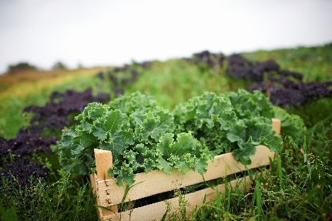農学では、畑の土はただの「土」ではなく、微生物やミミズが活発に働く小さな生態系だと考えられています。特にミミズは土を掘り返して空気を通しやすくするため、「自然の耕運機」とも呼ばれます。また、同じ作物を続けて育てると土の栄養が偏るため、地域によっては季節ごとに違う作物を植える「輪作」が行われています。これは病害虫対策にも役立つ昔ながらの知恵です。

ポイント！
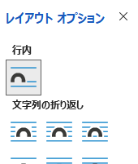
「行内」は、画像自体を１つの大きな文字として捉えると良いでしょう。
よって、行内に画像を移動させると、１つの大きな文字が配置されるように見えます。
WORDに画像（写真やイラスト）を挿入すると、自動で「行内」に設定されます。

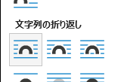
● 四角形
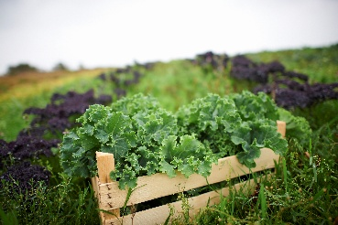
農学では、畑の土はただの「土」ではなく、微生物やミミズが活発に働く小さな生態系だと考えられています。特にミミズは土を掘り返して空気を通しやすくするため、「自然の耕運機」とも呼ばれます。また、同じ作物を続けて育てると土の栄養が偏るため、地域によっては季節ごとに違う作物を植える「輪作」が行われています。これは病害虫対策にも役立つ昔ながらの知恵です。

ポイント！
「四角形」は、文章中に画像を配置した場合、PCが画像の最大縦幅と最大横幅を認識し、それを【四角形】として認識※します。そのうえで、その長方形の前後左右に文章が配置されます。（画像を移動して確認してみましょう。）
※ 図形が円形であっても、三角形であっても四角形として認識します。
以下の図形も移動して確認してみましょう。

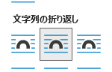
● 狭く/内部
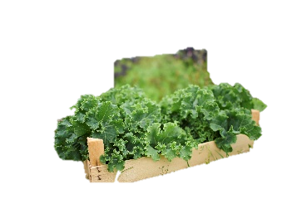
農学では、畑の土はただの「土」ではなく、微生物やミミズが活発に働く小さな生態系だと考えられています。特にミミズは土を掘り返して空気を通しやすくするため、「自然の耕運機」とも呼ばれます。また、同じ作物を続けて育てると土の栄養が偏るため、地域によっては季節ごとに違う作物を植える「輪作」が行われています。これは病害虫対策にも役立つ昔ながらの知恵です。

ポイント！
「狭く」は、文章中に画像を配置した場合、PCが画像の輪郭を理解し、その外周を最大幅とします。「四角形」同様に、前後左右に文章が配置されます。（画像を移動して確認してみましょう。）
「内部」も「狭く」とほぼ同様になります。デコボコした外周を持つ画像の場合、デコの部分にある程度余白がある場合に、文章の文字が流れ込みます。読みづらいので利用頻度は低い。

● 上下
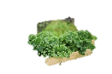
農学では、畑の土はただの「土」ではなく、微生物やミミズが活発に働く小さな生態系だと考えられています。特にミミズは土を掘り返して空気を通しやすくするため、「自然の耕運機」とも呼ばれます。また、同じ作物を続けて育てると土の栄養が偏るため、地域によっては季節ごとに違う作物を植える「輪作」が行われています。これは病害虫対策にも役立つ昔ながらの知恵です。

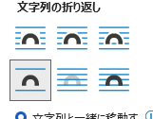
ポイント！
「上下」は、画像を１つの大きな(行間の広い)段落としてPCが認識します。横幅がなくても、画像を１つの段落として認識するため、画像の左右に文章の文字を配置することはできません。

● 背面
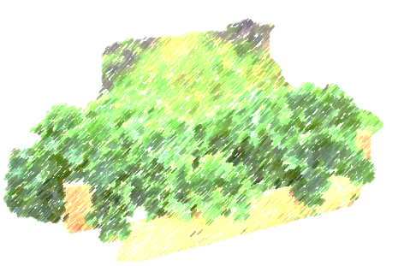
農学では、畑の土はただの「土」ではなく、微生物やミミズが活発に働く小さな生態系だと考えられています。特にミミズは土を掘り返して空気を通しやすくするため、「自然の耕運機」とも呼ばれます。また、同じ作物を続けて育てると土の栄養が偏るため、地域によっては季節ごとに違う作物を植える「輪作」が行われています。これは病害虫対策にも役立つ昔ながらの知恵です。

ポイント！
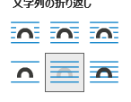
「背面」は、用紙と文章の間に画像を配置するイメージです。
画像の明るさや色味を調整しないと、文字が見づらくなるので注意が必要です。

● 前面
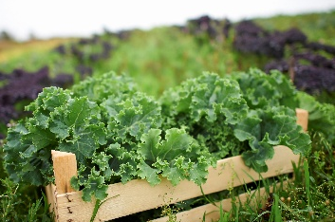
農学では、畑の土はただの「土」ではなく、微生物やミミズが活発に働く小さな生態系だと考えられています。特にミミズは土を掘り返して空気を通しやすくするため、「自然の耕運機」とも呼ばれます。また、同じ作物を続けて育てると土の栄養が偏るため、地域によっては季節ごとに違う作物を植える「輪作」が行われています。これは病害虫対策にも役立つ昔ながらの知恵です。

ポイント！
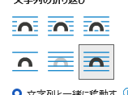
「前面」は、用紙上の好きな位置に自由に移動できます。
文書の余白にワンポイントでイラストや図を配置したいときにも使用します。
Wordに画像やイラストを挿入したら、基本的には「前面」に設定しておくと操作がスムーズになります。
注意：
「前面」は、文章の上に配置できるため、印刷時に文字列に画像が重なっていないかプレビューで確認する必要があります。

よく使う「文字列の折り返し」ランキング！

＜文章内に配置する場合＞
- 前面
- 四角形
- 狭く

＜文書の飾りものとして配置する場合＞
- 前面
- 背面

